Карточка рыболовного участка № 23

Административно-территориальный район, город | г. Макеевка, Горняцкий район
Карта-схема расположения водного объекта | 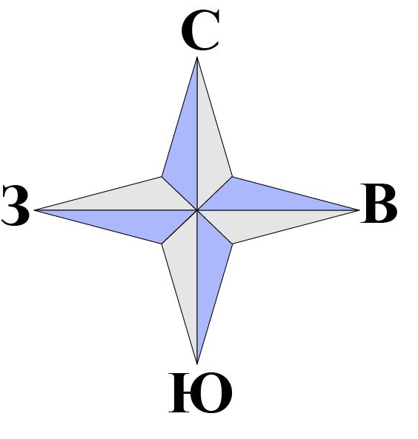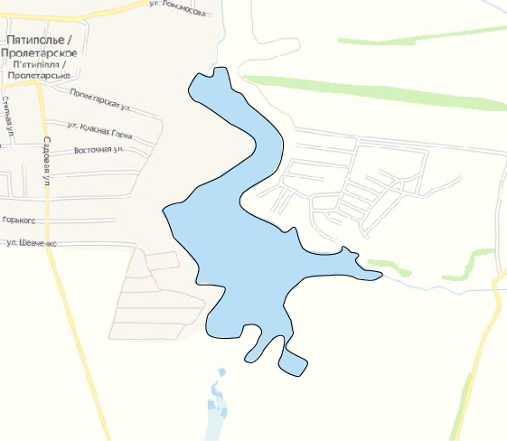  № 23
Наименование рыболовного участка, его местоположение | Пруд объёмом 1749,2 тыс. м³ расположенный на б. Колесникова, б.р. Кальмиус
Границы рыболовного участка, в том числе по точкам, указанным в географических координатах | Границы рыболовного участка включают в себя весь водный объект по береговой линии.
Площадь рыболовного участка (длина, если рыболовный участок расположен вдоль русла реки) | Площадь 29,1 га
Цель использования рыболовного участка (вид осуществляемого рыболовства) | Прибрежное (промысловое) рыболовство и/или любительское и спортивное рыболовство
Каталоговый номер водного объекта | № 24
Географические координаты | 48.008896, 38.110316

